Opdracht 16 Water- en oeverplanten

[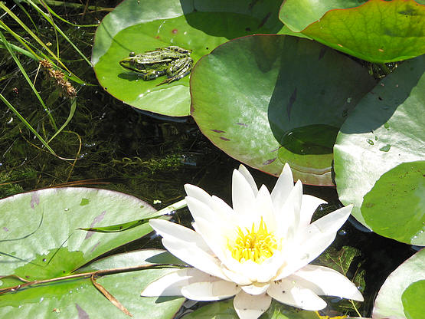](http://www.google.nl/url?sa=i&rct=j&q=&esrc=s&source=images&cd=&cad=rja&uact=8&ved=0ahUKEwjxsMGghNLMAhVCiRoKHQ8jB0IQjRwIBw&url=http%3A%2F%2Fwww.tuinadvies.nl%2Fartikels%2Fsoorten_waterplanten_vijver.htm&psig=AFQjCNESxBfbQKIpUTSUHw-2neRvrOtvag&ust=1463056477069488)

**Inleiding**

Waterplanten hebben in de vijver een belangrijke functie: ze houden het water helder. Dit geldt vooral voor de zuurstofplanten. Behalve dat planten een vijver mooi maken, vervullen ze dus ook een belangrijke biologische taak. Waterplanten houden de vijver helder, door alle aanwezige voedingsstoffen uit het water op te nemen. Er blijft dan niets achter voor algen.

De belangrijkste ‘helderhouders’ zijn de zuurstofplanten. Deze planten groeien volledig onder water en halen al hun voedingsstoffen rechtstreeks uit het vijverwater. Zuurstofplanten stellen een belangrijke eis aan hun groei: het water waarin ze staan, moet hard zijn. Dit houdt in, dat er voldoende mineralen zoals calcium en magnesium in het vijverwater moeten zitten. In zacht water kunnen zuurstofplanten niet groeien. Een vijver met zacht water kan daarom dus niet helder blijven.

Naast het helder houden van de vijver zorgen zuurstofplanten ook voor zuurstof voor de vissen en bacteriën in de vijver.

**Doel van deze opdracht**

Wat is de functie van de 20 verschillende soorten waterplanten die je vandaag leert?

**Opdracht**

Zie de bijlage: plantlijst 461-480 Water- en oeverplanten De Waterlelie

**Beoordeling**

Aan het einde van de les krijgt wordt je bevraagd over de verschillende soorten planten en hun functie.

**Bijlage**

Plantlijst 461-480